鮮豔亮麗的庭院好幫手---彩葉草

炎炎夏日中，在視覺上最耀眼的植物首推彩葉草。彩葉草為唇形花科鞘蕊花屬的一年生或多年生草本植物，因為栽培容易，管理方便又耐台灣夏季高溫多雨的氣候，幾乎成為每個公眾場所、居家庭院不可或缺的景觀佈置材料。它的葉色、葉形、葉斑多變，主要作為觀葉用途，多應用於庭園景觀造景、戶外花壇布置、組合盆花及插花藝術等。鮮豔亮麗的葉色在國外常為療癒庭院的草花苗之一，近年來在國內也成為年老者、身心障礙朋友園藝治療的好幫手。由於它生育強健，就算是初學者也很容易把它培養的很好，可當作培養信心的入門園藝植物。
彩葉草與其他雜草一樣只要是生長環境適合它，它是很容易存活、生長又迅速且觀賞期長的植物。一般繁殖法有種子播種（圖一）及扦插繁殖。彩葉草種子屬於好光性發芽種子，所以播種後不用覆土，種子播種時溫度在25～30℃時最適當，經過3～5天即可發芽，待長出2～4對本葉時再移植到盆中栽培。扦插繁殖，則以長約5~10公分的頂芽插於鬆軟乾淨的介質中，約7天即可發根，在發根前應保持介質濕度，並放在遮蔭通風的環境中，比較容易成活（圖二）。苗培育過程中應適時摘心，促使植株呈多分枝性，以使株型繁茂勻稱；種植1~2季後，植株應適當修剪，促發新芽、新枝。開花時，可觀賞花序，或可摘除花枝，使葉色更加鮮艷，保持較高觀賞價值。
彩葉草對環境有很高的適應性，在全日照或半遮陰下都能有良好表現，故成為夏季花卉中最佳的配色選擇。彩葉草栽培品種至今約有200多種，多由種間雜交而來，育種潛力大，新品種也陸續上市中，如今在國內一年四季均可看見到它的蹤跡。行政院農業委員會種苗改良繁殖場，每年所舉辦的新社花海活動，也大量使用彩葉草不管在邊坡擺設、花壇佈置（圖三）及拱橋、花柱造型上，都可看到彩葉草在景觀配搭上呈現出凸顯、亮麗及鮮艷的角色。彩葉草不僅是居家庭院佈置好幫手，更是國內、外景點景觀佈置不可或缺的好材料。
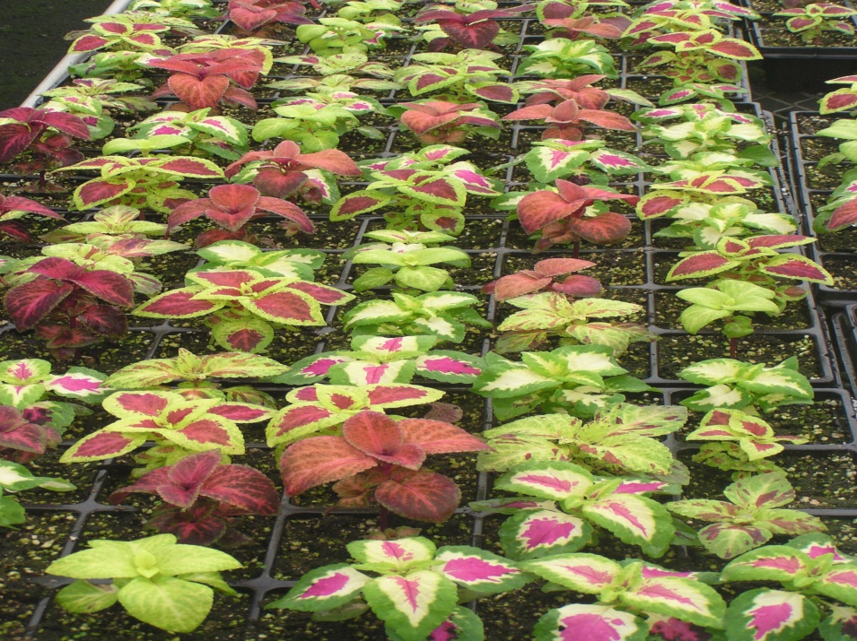
圖一、彩葉草種子播種之實生苗

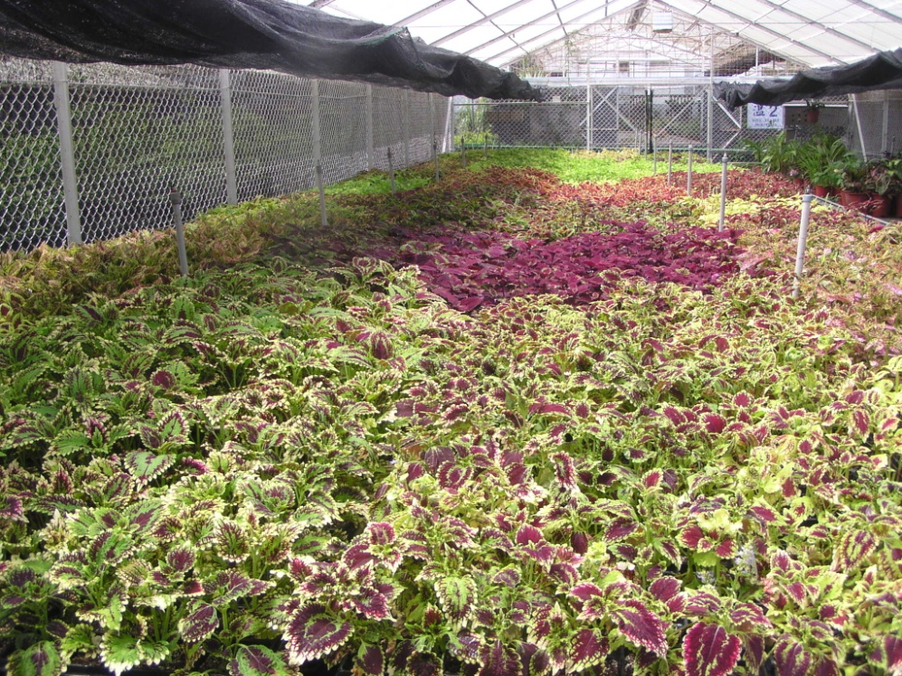
圖二、溫網室中培育彩葉草扦插苗

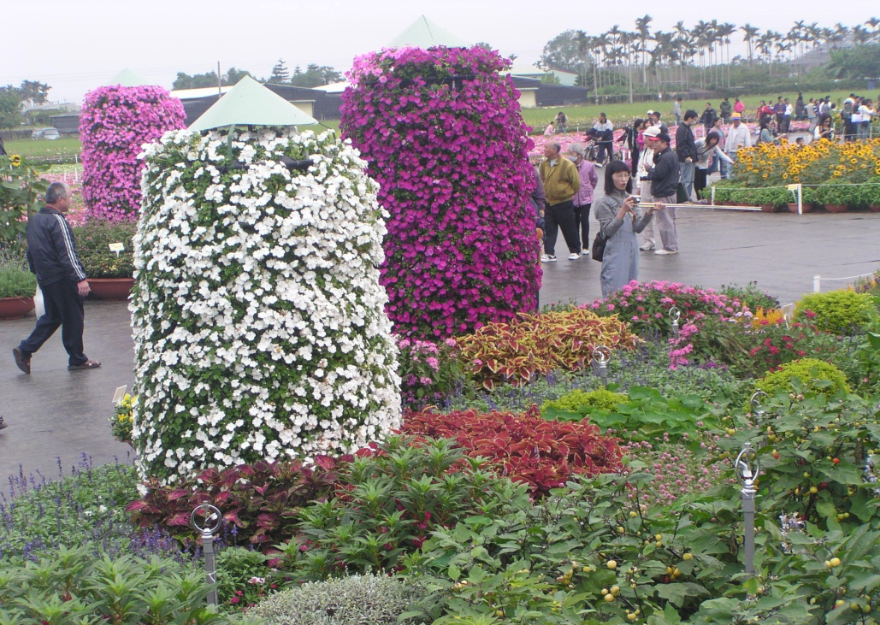
圖三、新社花海活動--彩葉草花壇佈置

聯絡人：農委會種苗改良繁殖場 黃世恩
電 話：(04)25825463
e-mail：seanhuang@tss.gov.tw

